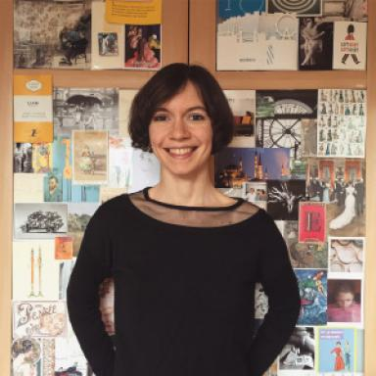 Estelle Murail Maître de conférences en études anglophones (littérature britannique)

Identifiants chercheurs

- IdHAL :
estelle-murail
- ORCID :
0009-0007-7124-4298

Publications

Article dans une revue (3)

Building by burning? Ephemeral art and permanent community at Burning Man
Estelle Murail
Leaves, 2022, 14, pp.79-96
Article dans une revue
hal-03985787v1
“‘He crossed and re-crossed the way repeatedly’: illegible crossings in Poe’s ‘The Man of the Crowd’”
Estelle Murail
Cahiers Victoriens et Edouardiens, 2016, Crossings – The South – Commitment, 83, http://cve.revues.org/2435. ⟨10.4000/cve.2440⟩
Article dans une revue
halshs-01434817v1
‘The Flâneur’s Scopic Power or the Victorian Dream of Transparency’
Estelle Murail
Cahiers Victoriens et Edouardiens, 2013, Transparency—Miscellany, 77, ⟨10.4000/cve.252⟩
Article dans une revue
halshs-01434790v1

Ouvrages (3)

The Persistence of the Soul in Literature, Arts and Politics
Delphine Louis-Dimitrov,Estelle Murail
Palgrave Macmillan, 2024, 3031409337. ⟨10.1007/978-3-031-40934-9⟩
Ouvrages
hal-04513618v1
Dickens and the Virtual City : Urban Perception and the Production of Social Space
Sara Thornton,Estelle Murail
2017
Ouvrages
hal-02299180v1
Dickens and the Virtual City: urban perception and the production of social space
Sara Thornton,Estelle Murail
Palgrave Macmillan, 2017, ISBN-13: 9783319817200
Ouvrages
hal-02054931v1

Chapitre d'ouvrage (4)

Introduction. Rewriting the Soul: The Persistence of a Concept
Jacques Arènes,Delphine Louis-Dimitrov,Estelle Murail
Palgrave Macmillan. The Persistence of the Soul in Literature, Art and Politics, Springer Nature Switzerland, pp.1-26, 2023, ⟨10.1007/978-3-031-40934-9_1⟩
Chapitre d'ouvrage
hal-04378966v1
Re-envisioning Dickens’ City: London Through the Eyes of the Flâneur and Asmodeus
Estelle Murail
Dickens and the Virtual City, Palgrave Macmillan, pp.57-77, 2017, ⟨10.1007/978-3-319-35086-8_3⟩
Chapitre d'ouvrage
hal-03988788v1
Dickensian Counter-Mapping, Overlaying, and Troping: Producing the Virtual City
Estelle Murail,Sara Thornton
Dickens and the Virtual City, Palgrave Macmillan, pp.3-32, 2017, 978-3-319-35085-1. ⟨10.1007/978-3-319-35086-8_1⟩
Chapitre d'ouvrage
hal-03988797v1
“‘Du croisement de leurs innombrables rapports’: Baudelaire and De Quincey’s flâneurs”
Estelle Murail
Klaus Benesch, François Specq. Walking and the Aesthetics of Modernity: Pedestrian Mobility in Literature and the Arts, Palgrave Macmillan, 2016, 978-1-137-60364-7. ⟨10.1057/978-1-137-60364-7⟩
Chapitre d'ouvrage
halshs-01434830v1

